Soroptimist International
Genève-Fondateur

Nous sommes une organisation de femmes qui agit pour les femmes; le nom « Soroptimist » vient du latin soror (sœur) et optima (le meilleur) qui signifie ‘’ femmes pour un monde meilleur’’ ou “le meilleur pour les femmes”.
Nos domaines d’action sont vastes et touchent l’éducation, le leadership, l’autonomie économique, la lutte contre les violences faites aux femmes, l’environnement, la sécurité alimentaire et la santé.

Nous offrons à nos membres un réseau professionnel, social et international. Soroptimist International est la plus vaste organisation féminine de clubs-service; elle compte 90’000 membres, répartis dans plus de 3'000 clubs et 130 pays.

Et le Club Genève-Fondateur ?

Notre Club est le premier club Soroptimist de Suisse, créé en 1930.

Nos membres sont des femmes actives, dynamiques, concernées par la défense des droits de la femme et l’avenir des générations futures.

Nous nous engageons en mettant en oeuvre des projets au niveau local, national et international. Nos projets sont financés par des actions de service.

.

Que faisons-nous?

Par nos prises de position, nous représentons une voix universelle pour les femmes.

Par le réseau mondial de nos membres et grâce à notre statut consultatif aux Nations Unies, notamment au Conseil économique et social, nous permettons aux femmes et aux filles de faire entendre leur voix auprès des instances décisionnelles et politiques internationales.

Nos clubs et nos membres contribuent à l’amélioration des conditions de vie des femmes de façon très concrète.

A titre d’exemple, en 2013, nos clubs ont mené à bien 4’500 projets dans le monde.

Soroptimist International
Genève-Fondateur

Soror optima
« femmes pour un monde meilleur »
Vous êtes une femme active ?
Rejoignez-nous
CONTACT
soroptimist.genevefondateur@gmail.com

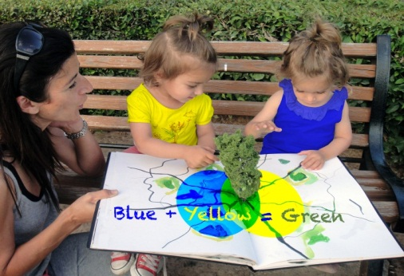

www.soroptimistgeneve-fondateur.ch
www.soroptimistinternational.org
www.soroptimisteurope.org
www.soroptimst.ch
Les engagements de Genève-Fondateur pendant ces dernières années

Au plan local

Aide financière à de nombreuses associations, notamment Camarada, Appartenance, Solidarité Femmes, Cœur des Grottes, Foyer Arabelle, Colis du Cœur, Télécontact, Foyer Handicap, Carrefour Rue, Le Caré ….

Organisation de concerts, ventes et marchés pour récolter des fonds ; collaboration avec les autres clubs-service genevois en faveur de diverses asociations.

Actions en faveur de l’éducation et de l’indépendance financière des femmes : « Microcrédit solidaire », crédits pour des femmes, en Suisse ; soutien financier ou bourses à de jeunes femmes pour des études ou des formations professionnelles.

En faveur de la santé et de l’environnement :
« Swimathlon », récolte de fonds en faveur de la recherche sur la sclérose en plaques ; soutien financier au Centre nature de la Pointe-à-la-Bise, à Collonge-Bellerive, pour le projet « L’eau et les réserves naturelles en Suisse ».

En faveur de la culture :
Remise du prix annuel « Coup de cœur des Sorop » à de jeunes pianistes ; soutien à la maison d’édition L’Encre fraîche pour la publication du livre « Les femmes racontent».

Les engagements de Genève-Fondateur pendant ces dernières années

Au plan international

« Limbs for life», en partenariat avec le Comité International de la Croix Rouge, pour aider les victimes des mines anti-personnel en Afghanistan, Géorgie et Angola ; « Les Clubs Soroptimist s’engagent pour l’eau » : récolte de fonds en faveur de l’association genevoise H2O-Energies, pour lutter contre la pénurie d’eau potable au Kenya.
Les conférences organisées

Plusieurs thèmes traités par des experts reconnus au niveau national et international, pour comprendre les problématiques actuelles :
Monica Bonfanti, cheffe de la police genevoise : « l’évolution de la police genevoise dans la prise en charge des femmes victimes de violence » ; Martine Brunschwig-Graf, présidente de la Commission fédérale contre le racisme ; table ronde avec des experts en matière de traite humaine, en collaboration avec l’Institut universitaire des Hautes Etudes Internationales et du Développement ; Jacques Hainard, ancien directeur des musées d’Ethnographie de Genève et de Neuchâtel ; François Longchamp, Conseiller d’Etat ; Philippe Roch, écrivain, « Dialogue avec Jean-Jacques Rousseau sur la nature » ; Nathalie Hardyn, Directrice-adjointe à la Chambre genevoise de commerce, d’industrie et des services, Myriam Nicolazzi, Magistrate à la Cour des Comptes, Béatrice Cortellini, Directrice de Solidarité Femmes.

